|  |  |
| --- | --- |
|  | **Министерство науки и высшего образования Российской Федерации**  **Федеральное государственное бюджетное образовательное учреждение**  **высшего образования**  **«Московский государственный технический университет**  **имени Н.Э. Баумана**  **(национальный исследовательский университет)»**  **(МГТУ им. Н.Э. Баумана)** |

ФАКУЛЬТЕТ Информатика, искусственный интеллект и системы управления _

КАФЕДРА Системы обработки информации и управления (ИУ5) _

**РАСЧЕТНО-ПОЯСНИТЕЛЬНАЯ ЗАПИСКА**

***К КУРСОВОЙ РАБОТЕ***

***НА ТЕМУ:***

***Моделирование работы сборочного цеха _ _______________________________________________***

***_______________________________________________***

***_______________________________________________***

***_______________________________________________***

***_______________________________________________***

Студент _ ИУ5-73Б _ **_________________ _** А.Д. Алёшин _

(Группа) (Подпись, дата) (И.О.Фамилия)

Руководитель курсовой работы **_________________ _** М.В. Чёрненький _

(Подпись, дата) (И.О.Фамилия)

Консультант **_________________ ____________________**

(Подпись, дата) (И.О.Фамилия)

*2022 г.*

**Министерство науки и высшего образования Российской Федерации**

**Федеральное государственное бюджетное образовательное учреждение**

**высшего образования**

**«Московский государственный технический университет имени Н.Э. Баумана**

**(национальный исследовательский университет)»**

**(МГТУ им. Н.Э. Баумана)**

УТВЕРЖДАЮ

Заведующий кафедрой __________

(Индекс)

______________ _______________

(И.О.Фамилия)

« _____ » ____________ 20 ____ г.

**ЗАДАНИЕ**

**на выполнение курсовой работы**

по дисциплине Имитационное моделирование дискретных процессов____________________

Студент группы _ ИУ5-73Б_

____________________________Алёшин Александр Денисович_________________________

(Фамилия, имя, отчество)

Тема курсовой работы _Моделирование работы сборочного цеха _______________________

________________________________________________________________________________

________________________________________________________________________________

Направленность КР (учебная, исследовательская, практическая, производственная, др.)

________________________________________________________________________________

Источник тематики (кафедра, предприятие, НИР) _кафедра _____________________________

График выполнения работы: 25% к ___ нед., 50% к ___ нед., 75% к __ нед., 100% к ___ нед.

***Задание*** _________________________________________________________________________________________________

_______________________________________________________________________________

_______________________________________________________________________________

_______________________________________________________________________________

_______________________________________________________________________________

***Оформление курсовой работы:***

Расчетно-пояснительная записка на _13_ листах формата А4.

_______________________________________________________________________________

_______________________________________________________________________________

_______________________________________________________________________________

_______________________________________________________________________________

Дата выдачи задания « ___ » ____________ 20__ г.

**Руководитель курсовой работы**  _________________ **_** М.В. Чёрненький___

(Подпись, дата) (И.О.Фамилия)

**Студент _________________ _** А.Д. Алёшин**_______**

(Подпись, дата) (И.О.Фамилия)

Примечание: Задание оформляется в двух экземплярах: один выдается студенту, второй хранится на кафедре.

## **Введение**

Имитационное моделирование становится эффективным методом исследования сложных систем со случайным взаимодействием элементов, таких как транспортные потоки, многоступенчатое промышленное производство, распределенные объекты управления. Принцип имитационного моделирования заключается в том, что поведение системы отображают компьютерной моделью взаимодействия ее элементов во времени и пространстве. Главная ценность имитационного моделирования состоит в том, что в его основу положена методология системного анализа. Она дает возможность исследовать проектируемую или анализируемую систему по технологии операционного исследования, включая такие взаимосвязанные этапы, как содержательная постановка задачи; разработка концептуальной модели; разработка и программная реализация имитационной модели; оценка адекватности модели и точности результатов моделирования; планирование экспериментов; принятие решений. Благодаря этому имитационное моделирование можно применять как универсальный подход для принятия решений в условиях неопределенности и для оценки влияния трудно формализуемых факторов. Изучение системы с помощью модели позволяет проверить новые решения без вмешательства в работу реальной системы, растянуть или сжать время функционирования системы, понять сложное взаимодействие элементов внутри системы, оценить степень влияния факторов и выявить узкие места. Применение имитационного моделирования целесообразно, если: – проведение экспериментов с реальной системой невозможно или дорого; – требуется изучить поведение системы при ускоренном или замедленном времени; – аналитическое описание поведения сложной системы невозможно; – поведение системы зависит от случайных воздействий внешней среды; – требуется выявить реакцию системы на непредвиденные ситуации; – нужно проверить идеи по созданию или модернизации системы; – требуется подготовить специалистов по управлению реальной системой.

## **Постановка задачи**

На сборочный участок цеха предприятия через интервалы времени, распределенные экспоненциально со средним значением 10 мин, поступают партии, каждая из которых состоит из трех деталей. Половина всех поступающих деталей перед сборкой должна пройти предварительную обработку в течение 7 мин. На сборку подаются обработанная и необработанная детали. Процесс сборки занимает всего 6 мин. Затем изделие поступает на регулировку, продолжающуюся в среднем 8 мин (время выполнения ее распределено экспоненциально). В результате сборки возможно появление 4% бракованных изделий, которые не поступают на регулировку, а направляются снова на предварительную обработку.

## **Цели и задачи исследования**

Целью выполнения курсовой работы является моделирование работы участка в течение 24 ч, определение возможных мест появления очередей и их вероятностно-временные характеристики. Выявить причины их возникновения и смоделировать скорректированную систему.

Для этого необходимо решить следующие задачи:

1. Изучить предметную область, которую необходимо моделировать. В данной работе – это работа сборочного цеха.
2. Построить базовую модель. Эта модель структурно соответствует существующего цеха, является базисом для построения модели следующего уровня.
3. Выявить такие недостатки базовой системы, как: количество необработанных заявок, вероятность возникновения очередей и время задержек в них, с целью их устранения при построении следующей модели.
4. Построить модель скорректированной системы.

**Вариант модели №1**

Данная система описывает работу сборочного участка цеха, которая состоит из трех этапов: сборка, предварительная обработка и регулировка деталей. Первые два этапа осуществляются параллельно. Половина всех партий (50 %) поступает сразу на сборку, а вторая половина проходит предварительную обработку, после чего отправляется на сборку. В процессе сборки деталей выделяется 4 % брака, которые заново проходят предварительную обработку. Следующим этапом все партии поступают на регулировку (96 %).

Структурная схема функционирования сборочного цеха представлена на рисунке 1.

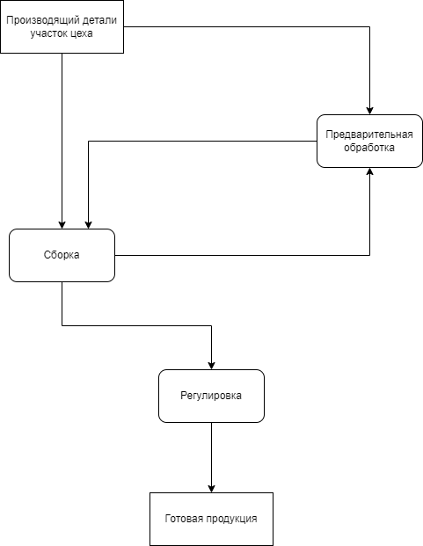

Рисунок 1 - Структурная схема процесса функционирования

## **Решение задачи на языке GPSS**

ochered1 QTABLE OCHER1,10,10,30

ochered2 QTABLE OCHER2,10,10,30

ochered3 QTABLE OCHER3,10,10,30

GENERATE (EXPONENTIAL(1,0,10)) ; поступление заявок с интервалом в 10 мин.

TRANSFER 0.5,sp1,sp2 ; распред. заявок между sp1 и sp2 (по 50%)

sp1 SPLIT 2 ; размножение заявок (становится 3 детали)

blok1 QUEUE OCHER1 ; занятие очереди 1

SEIZE OBRABOTKA ; занятие этапа предв. обработки

DEPART OCHER1 ; освобождение очереди 1

ADVANCE 7 ; задержка на этапе предв. обработки

RELEASE OBRABOTKA ; освобождение этапа предв. обработки

TRANSFER ,blok2 ; переход к блоку 2

sp2 SPLIT 2

blok2 QUEUE OCHER2 ;занятие очереди 2

SEIZE SBORKA ; занятие этапа сборки

DEPART OCHER2 ;освобождение очереди 2

ADVANCE 6 ;задержка на этапе сборки

RELEASE SBORKA ; освобождение этапа сборки

TRANSFER 0.04,blok3,blok1 ; 4% заявок отпр-ся в блок 1, 96% в блок 3

blok3 QUEUE OCHER3 ; занятие очереди 3

SEIZE REGULIROVKA ; занятие этапа регулировки

DEPART OCHER3 ; освобождение очереди 3

ADVANCE 8 ; задержка на этапе сборки

RELEASE REGULIROVKA ; освобождение этапа регулировки

TERMINATE ; удаление заявок

GENERATE 1440 ; прогон модели в течении 24 часов

TERMINATE 1 ; удаление заявок (окончание моделирования)

**Результаты моделирования**

|  |  |  |  |  |  |
| --- | --- | --- | --- | --- | --- |
| **Метка** | **Позиция блока** | **Тип блока** | **Кол-во тран. вошедших в блок** | **Кол-во тран. в блоке в конце моделирования** | **Кол-во тран., ожидающих выполнения спец. условия** |
|  | 1 | GENERATE | 145 | 0 | 0 |
|  | 2 | TRANSFER | 145 | 0 | 0 |
| SP1 | 3 | SPLIT | 73 | 0 | 0 |
| BLOK1 | 4 | QUEUE | 225 | 26 | 0 |
|  | 5 | SEIZE | 199 | 0 | 0 |
|  | 6 | DEPART | 199 | 0 | 0 |
|  | 7 | ADVANCE | 199 | 1 | 0 |
|  | 8 | RELEASE | 198 | 0 | 0 |
|  | 9 | TRANSFER | 198 | 0 | 0 |
| SP2 | 10 | SPLIT | 72 | 0 | 0 |
| BLOK2 | 11 | QUEUE | 414 | 174 | 0 |
|  | 12 | SEIZE | 240 | 0 | 0 |
|  | 13 | DEPART | 240 | 0 | 0 |
|  | 14 | ADVANCE | 240 | 1 | 0 |
|  | 15 | RELEASE | 239 | 0 | 0 |
|  | 16 | TRANSFER | 239 | 0 | 0 |
| BLOK3 | 17 | QUEUE | 233 | 53 | 0 |
|  | 18 | SEIZE | 180 | 0 | 0 |
|  | 19 | DEPART | 180 | 0 | 0 |
|  | 20 | ADVANCE | 180 | 1 | 0 |
|  | 21 | RELEASE | 179 | 0 | 0 |
|  | 22 | TERMINATE | 179 | 0 | 0 |
|  | 23 | GENERATE | 1 | 0 | 0 |
|  | 24 | TERMINATE | 1 | 0 | 0 |

|  |  |  |  |  |  |  |
| --- | --- | --- | --- | --- | --- | --- |
| Имя / номер | Макс. содержимое очереди за период моделирования | Текущее содержимое очереди | Общее кол-во входов тран. в очередь | Общее кол-во входов тран. в очередь с нулевым временем ожидания | Ср. значение содержимого очереди | Ср. время пребывания одного транзакта в очереди без учета 'нулевых' входов |
| OCHER1 | 34 | 26 | 225 | 4 | 15,991 | 104,198 |
| OCHER2 | 175 | 174 | 414 | 1 | 80,179 | 279,559 |
| OCHER3 | 54 | 53 | 233 | 1 | 26,67 | 165,539 |

Из полученного отчета можно узнать результаты прогона построенной модели, представленные в Таблице 1:

|  |  |  |  |  |  |
| --- | --- | --- | --- | --- | --- |
| Имя / номер | Кол-во раз, когда устройство было занято | Коэффициент использования | Ср. время занятия устройства одним тран. | Кол-во тран. ожидающих занятия устройства | Среднее время задержки в очереди |
| Сборка | 240 | 0,999 | 5,993 | 174 | 278,884 |
| Регулировка | 180 | 0,995 | 7,957 | 53 | 164,829 |
| Предварительная обработка | 199 | 0,965 | 6,984 | 26 | 102,345 |

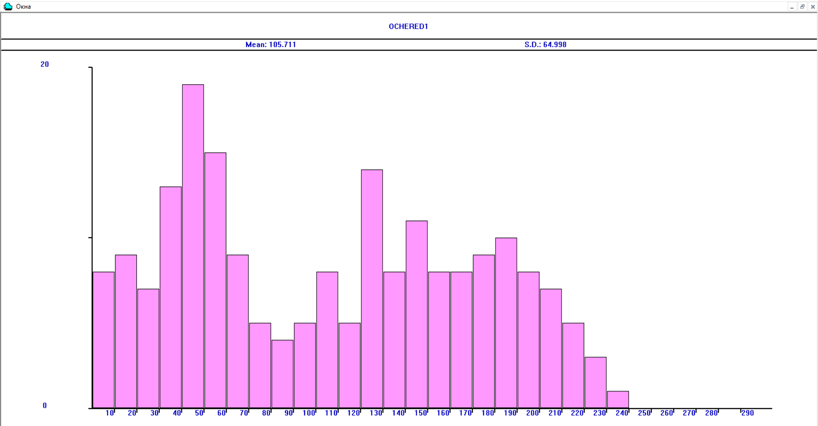

Очередь 1 – предварительная обработка

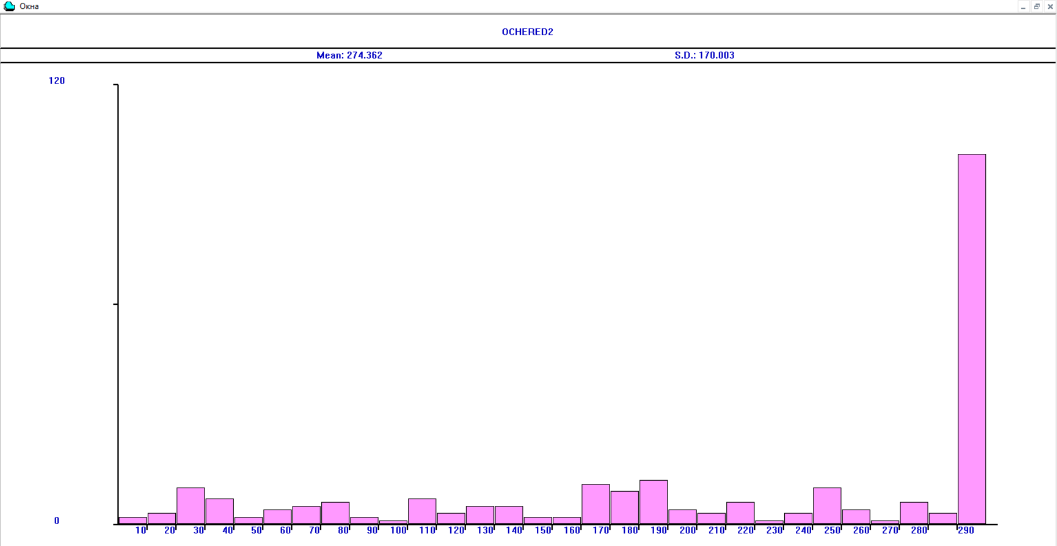

Очередь 2 – сборка

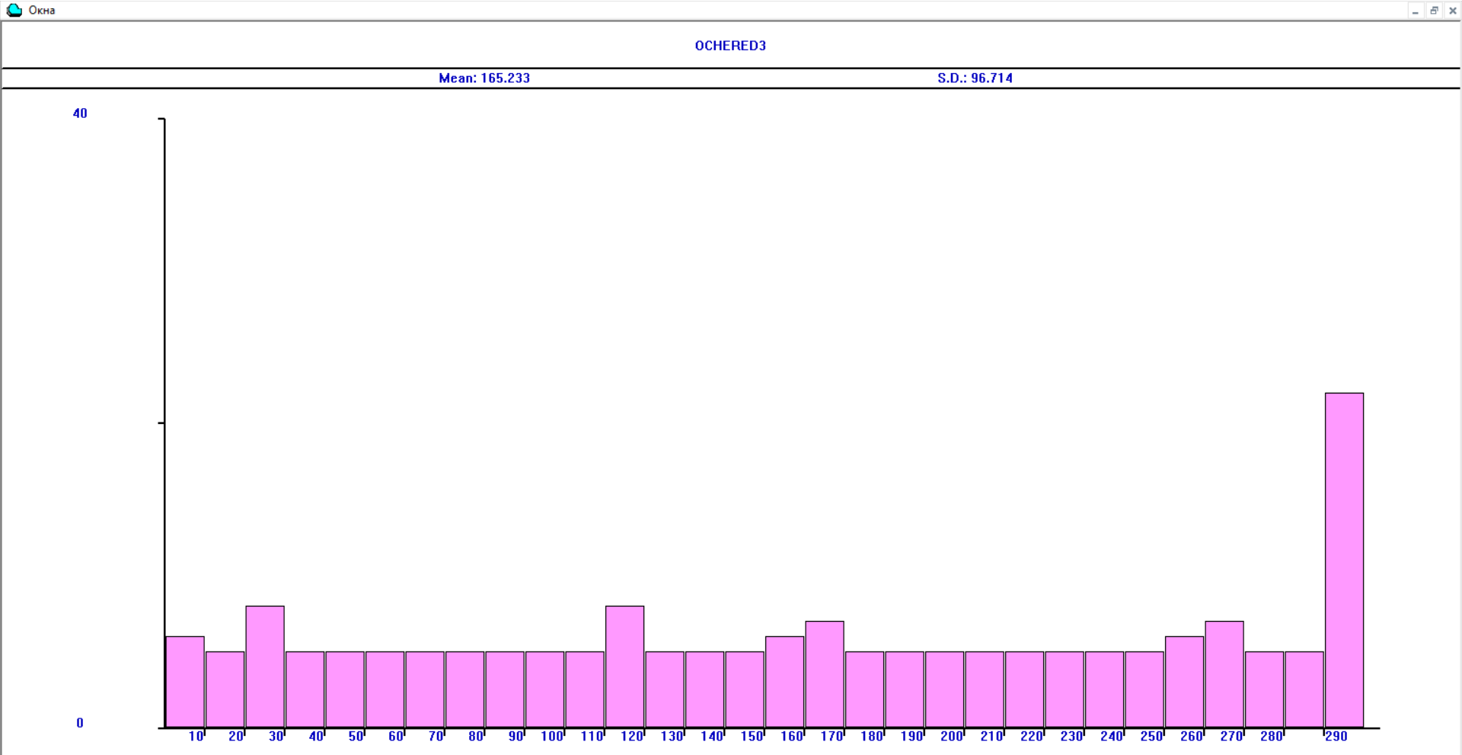

Очередь 3 - регулировка

В данной задаче необходимо обеспечить нормальную работу на всех этапах модели, с наименьшим количеством необслуженных заявок, вероятностью появления очередей, и временем задержек в них. А также, результаты показывают недостаточную загруженность устройства на этапе предварительной обработки, что желательно исправить. Сделать это можно за счет оптимизации параметров, а именно, сократив время выполнения работы на этапах системы, но это приведет к чрезмерному увеличению нагрузки на людей и работающее оборудование. Возникнет необходимость в закупке усовершенствованного, дорогостоящего оборудования.

**Вариант модели 2**

Предположим, что цех закупил улучшенное оборудование. В соответствии с этим предложением в текст программы были внесены изменения.

ochered1 QTABLE OCHER1,10,10,30

ochered2 QTABLE OCHER2,10,10,30

ochered3 QTABLE OCHER3,10,10,30

GENERATE (EXPONENTIAL(1,0,10))

TRANSFER 0.5,sp1,sp2

sp1 SPLIT 2 ; размножение заявок (становится 3 детали)

blok1 QUEUE OCHER1

SEIZE OBRABOTKA

DEPART OCHER1

ADVANCE 7

RELEASE OBRABOTKA

TRANSFER ,blok2

sp2 SPLIT 2

blok2 QUEUE OCHER2

SEIZE SBORKA

DEPART OCHER2

ADVANCE 5

RELEASE SBORKA

TRANSFER 0.04,blok3,blok1

blok3 QUEUE OCHER3

SEIZE REGULIROVKA

DEPART OCHER3

ADVANCE 5

RELEASE REGULIROVKA

TERMINATE

GENERATE 1440

TERMINATE 1

Как видно из текста программы изменения произошли в последних двух блоках, т.е. новое оборудование завезли в отдел непосредственной сборки деталей и в отдел регулировки. Процессы сборки и регулировки стали занимать всего по 5 мин. При этом время, затрачиваемое на предварительную обработку деталей, не изменилось, т.е. не пришлось закупать дополнительное оборудование. Уменьшилось количество необслуженных заявок и среднее время задержки в очереди, соответственно вероятность появления очередей тоже уменьшилась. А также установился приемлемый уровень загруженности устройств объслуживающих процессы: сборки, предварительной обработки и регулировки.

|  |  |  |  |  |  |
| --- | --- | --- | --- | --- | --- |
| **Метка** | **Позиция блока** | **Тип блока** | **Кол-во тран. вошедших в блок** | **Кол-во тран. в блоке в конце моделирования** | **Кол-во тран., ожидающих выполнения спец. условия** |
|  | 1 | GENERATE | 124 | 0 | 0 |
|  | 2 | TRANSFER | 124 | 0 | 0 |
| SP1 | 3 | SPLIT | 66 | 0 | 0 |
| BLOK1 | 4 | QUEUE | 209 | 8 | 0 |
|  | 5 | SEIZE | 201 | 0 | 0 |
|  | 6 | DEPART | 201 | 0 | 0 |
|  | 7 | ADVANCE | 201 | 1 | 0 |
|  | 8 | RELEASE | 200 | 0 | 0 |
|  | 9 | TRANSFER | 200 | 0 | 0 |
| SP2 | 10 | SPLIT | 58 | 0 | 0 |
| BLOK2 | 11 | QUEUE | 374 | 86 | 0 |
|  | 12 | SEIZE | 288 | 0 | 0 |
|  | 13 | DEPART | 288 | 0 | 0 |
|  | 14 | ADVANCE | 288 | 1 | 0 |
|  | 15 | RELEASE | 287 | 0 | 0 |
|  | 16 | TRANSFER | 287 | 0 | 0 |
| BLOK3 | 17 | QUEUE | 276 | 0 | 0 |
|  | 18 | SEIZE | 276 | 0 | 0 |
|  | 19 | DEPART | 276 | 0 | 0 |
|  | 20 | ADVANCE | 276 | 1 | 0 |
|  | 21 | RELEASE | 275 | 0 | 0 |
|  | 22 | TERMINATE | 275 | 0 | 0 |
|  | 23 | GENERATE | 1 | 0 | 0 |
|  | 24 | TERMINATE | 1 | 0 | 0 |

|  |  |  |  |  |  |  |
| --- | --- | --- | --- | --- | --- | --- |
| Имя / номер | Макс. содержимое очереди за период моделирования | Текущее содержимое очереди | Общее кол-во входов тран. в очередь | Общее кол-во входов тран. в очередь с нулевым временем ожидания | Ср. значение содержимого очереди | Ср. время пребывания одного транзакта в очереди без учета 'нулевых' входов |
| OCHER1 | 17 | 8 | 209 | 4 | 5,586 | 39,237 |
| OCHER2 | 88 | 86 | 374 | 1 | 41,696 | 160,971 |
| OCHER3 | 1 | 0 | 276 | 276 | 0 | 0 |

**Таблица 2 – Результаты измененной модели по сравнению с исходной**

|  |  |  |  |  |  |  |
| --- | --- | --- | --- | --- | --- | --- |
| Этапы | Загруженность устройств | | Кол-во необслуженных заявок | | Среднее время задержки в очереди | |
|  | Модель 1 | Модель 2 | Модель 1 | Модель 2 | Модель 1 | Модель 2 |
| Пр. обработка | 0,965 | 0.972 | 26 | 8 | 102.345 | 38.486 |
| Сборка | 0,999 | 0,999 | 174 | 86 | 278.884 | 160.541 |
| Регулировка | 0,995 | 0.957 | 53 | 0 | 164.829 | 0.000 |

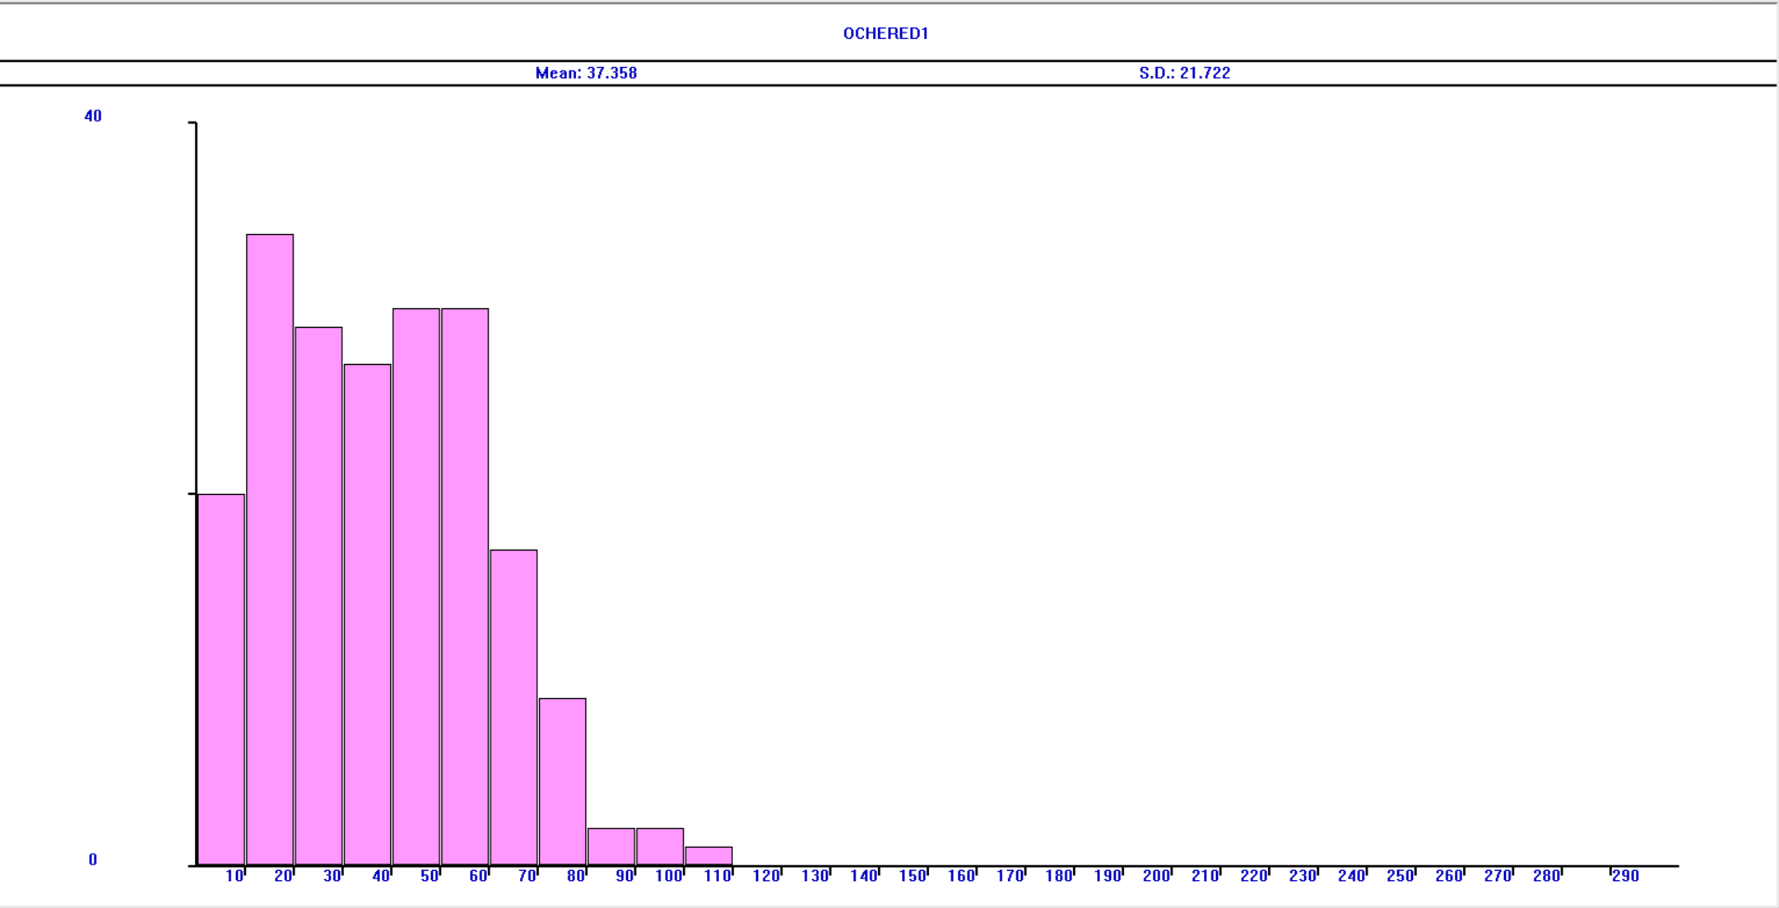

Очередь 1 – предварительная обработка

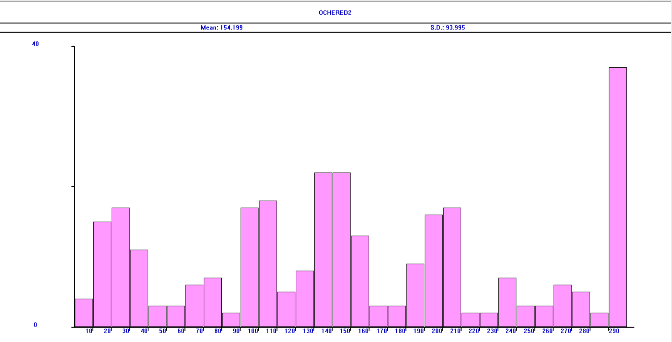

Очередь 2 – сборка

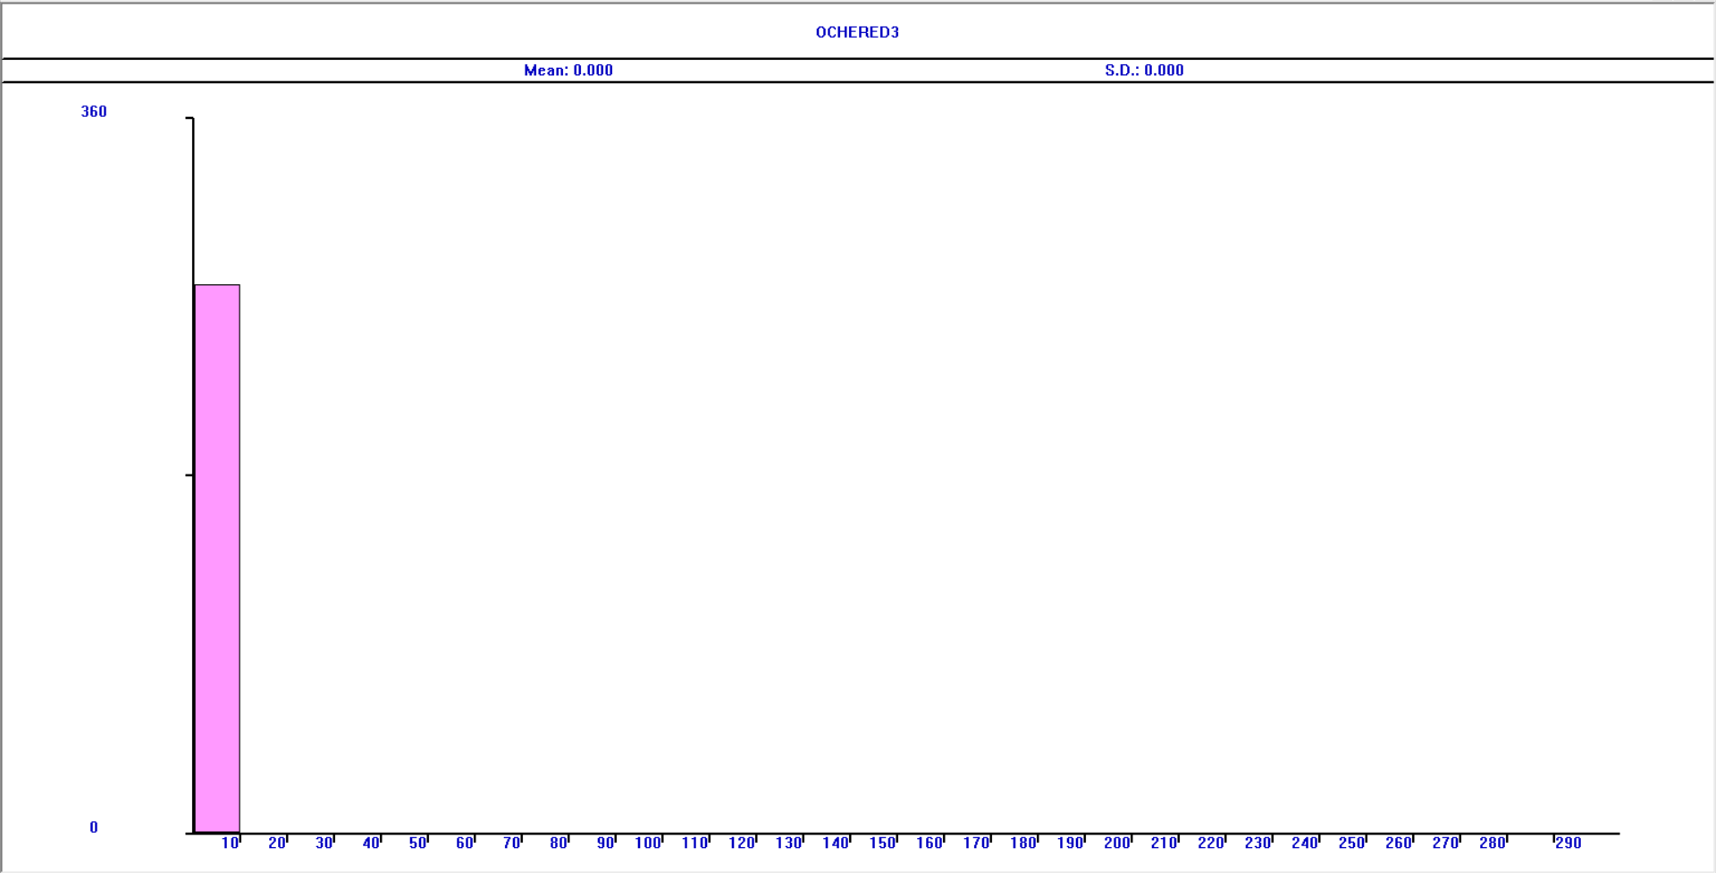

Очередь 3 - регулировка

По приведённым данным видно, что совершённые изменения значительно улучшили ситуацию с очередями – количество необработанных заявок на этапе предварительной обработки уменьшилось почти в 3 раза, а среднее время ожидания в очереди стало меньше в 2,5 раза. При всём этом на этапе регулировки очередь вообще исчезла, необработанных заявок нет.